Лабораторна робота 6
АНАЛІЗ ФУНКЦІОНУВАННЯ КОНВЕЄРНИХ
ОБЧИСЛЮВАЛЬНИХ СИСТЕМ
Мета роботи: аналіз функціонування та ефективності конвеєрних обчислювальних систем.
Загальні теоретичні відомості
Критерії ефективності конвеєрної системи. Як критерії ефективності розв’язання задачі (обчислення арифметичних виразів) будемо розглядати :
- коефіцієнт прискорення
K_{n}=T₀/T_{N} , (1)
де T₀ –- час розв’язання задачі в традиційній ЕОМ (однопроцесорній), який дорівнює сумі часів виконання операцій додавання, множення та ділення; T_{N} – час розв’язання задачі в конвеєрній системі;
- коефіцієнт завантаження конвеєра
K_{з}=T₀/(N*T_{n}), (2)
де N – кількість шарів в конвеєрі.
Приклад. Зробимо аналіз функціонування конвеєрних ОС різних типів для заданого арифметичного виразу
(A+B)+C/D+G+(K/L+M+N). (3)
Будь-який арифметичний вираз із змінними можна графічно подати у вигляді дерева. На рис. 1 зображено дерево арифметичного виразу (3):
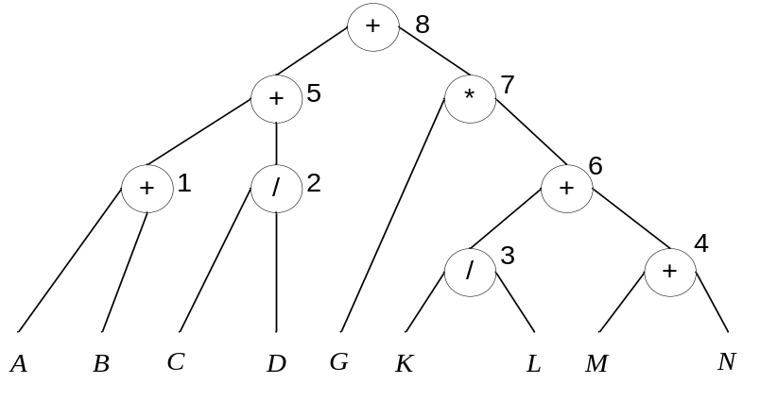
Рис. 1
Час обчислення даного арифметичного виразу в традиційній ЕОМ можна визначити таким чином:
T₀=5T_{C}+2T_{g}+Т_{m} ,
де T_{C} – час операції додавання, T_{g} – час операції ділення, Т_{m} – час операції множення.
Нехай задано τ_{с} =1, τ _{g}=5τ_{с}, τ _{m}=2τ_{с}, де τ_{с} – час операції додавання в одному шарі конвеєра, τ _{g} – час операції ділення в одному шарі конвеєра, τ _{m} – час операції множення в одному шарі конвеєра. Відповідно T_{C}= N* τ_{с}; T_{g}= N*5* τ_{с}; Т_{m}=N*2* τ_{с}. Тоді при послідовному виконанні всіх операцій даного виразу в конвеєрі з N=4, де N – кількість шарів конвеєра T₀=5*4*τ_{с} +2*4*5*τ_{с} + 4*2*τ_{с} =68 τ_{с} .
1) Розглянемо діаграму роботи конвеєра з динамічною перебудовою, наведеного на рис. 1, для випадку з N=4 (рис. 2).
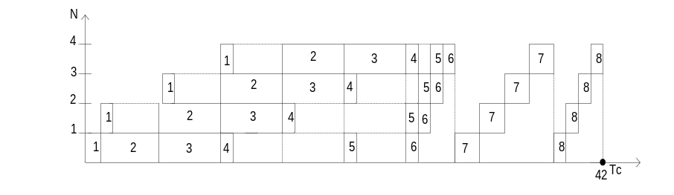
Рис. 2
Використовуючи вирази (1) та (2), визначимо коефіцієнти прискорення та завантаження:
K_{n}=T₀ /T_{дин} =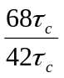1,62;
K_{З}=T₀ /(N*T_{ДИН})= 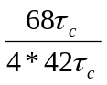0,405.
2) Розглянемо діаграму роботи конвеєра зі статичною перебудовою (рис. 3).
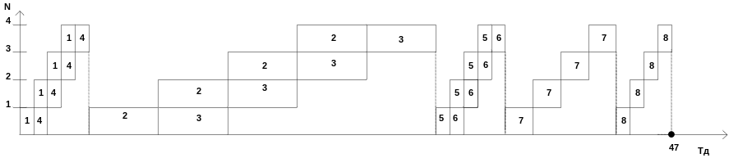
Рис. 3
Використовуючи вирази (1) та (2), визначимо коефіцієнти прискорення та завантаження:
K_{n}=T₀ /T_{ст} =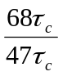1,45;
K_{З}=T₀ /(N*T_{ст})= 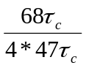0,362.
3) Розглянемо діаграму роботи конвеєра з постійним тактом (рис. 4).
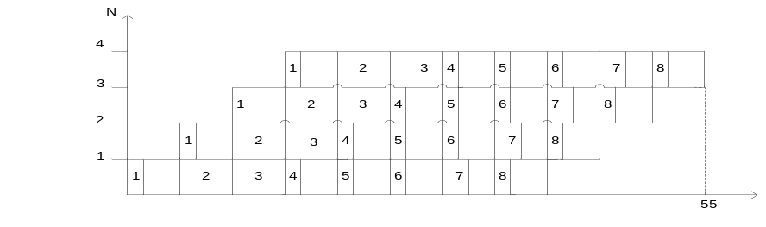
Рис. 4
Використовуючи вирази (1) та (2), визначимо коефіцієнти прискорення та завантаження:
K_{n}=T₀ /T_{пост} =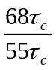1,24;
K_{З}=T₀ /(N*T_{пост})= 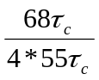0,309.
В табл. 1 наведено значення коефіцієнтів прискорення та завантаження під час розв’язання задачі обчислення арифметичного виразу в конвеєрах різних типів.
Таблиця 1 Значення коефіцієнтів прискорення та завантаження
Тип конвеєра | К_{n} | К_{З}
з динамічною перебудовою К2.1 | 1,62 | 0,405
зі статичною перебудовою К2.2 | 1,45 | 0,362
з постійним тактом К1 | 1,24 | 0,309
Аналіз результатів ефективності конвеєрів різних типів під час розв’язання задачі, що розглядається, дозволяє зробити такі висновки:
- використання конвеєру типу К2.1 дозволяє розв’язати задачу за мінімальний час;
- за ступенем використання обладнання (завантаження конвеєра) перевагу слід віддати конвеєру типу К2.1.
Вихідні дані:
- арифметичний вираз (табл. 5.1);
- кількість шарів конвеєру (табл. 5.1);
- значення коефіцієнтів τ* та τ/ (табл. 5.1).
Номер варіанта визначається викладачем.

Хід виконання роботи
- Вивчити теоретичні відомості.
- Отримати допуск до роботи.
- Вибрати за методичними вказівками варіант завдання.
- Використовуючи дані з лабораторної роботи 1, визначити час обчислення виразу в традиційній ЕОМ.
- Виконати задачу оптимальної завантаженості (задачу планування обчислень) для кожного типу конвеєрних ОС, що розглядаються.
- Обчислити значення для типів конвеєру, що розглядаються, та звести їх у таблицю.
- Зробити аналіз функціонування конвеєрів різних типів на підставі коефіцієнтів.
- Скласти звіт по лабораторній роботі.
- Відповісти на запитання для самоперевірки.
Примітка: задачу планування обчислень виконати у вигляді графічної залежності, де по осі абсцис відкладається час, а по осі ординат – кількість шарів в конвеєрі.

Запитання для самоперевірки
- За якими критеріями можна визначити ефективність конвеєрної системи?
- Навести особливості та недоліки систем К2.1 та К 2.2.
- За якою формулою визначається коефіцієнт прискорення?
- За якою формулою визначається коефіцієнт завантаження процесорів?

Приклади тестових завдань
Нехай задано арифметичний вираз вигляду:
P*O+A+B+C/D+G*(K+Z/M).
На рис. 5 зображено дерево виразу.
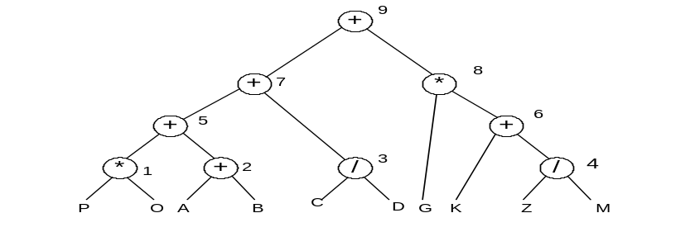
Рис. 5
Відомо, що N=3; τ_{g} =2τ_{c}; τ_{m}=4τ_{c}.
Завдання. Визначити, діаграми яких типів конвеєрів зображені на рис. 6, 7, 8.
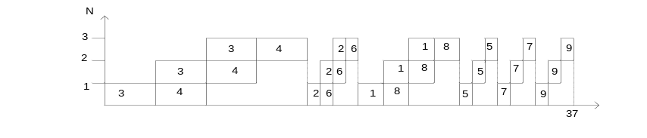
Рис. 6
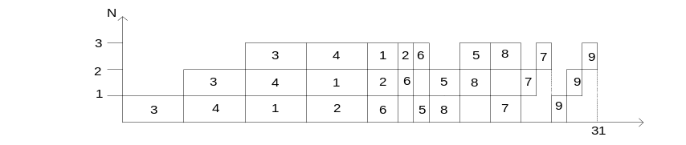
Рис. 7
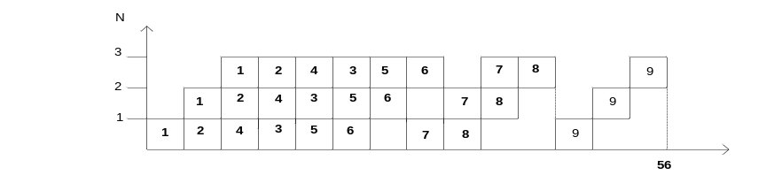
Рис. 8

